- 2019 年8月考季试卷1：

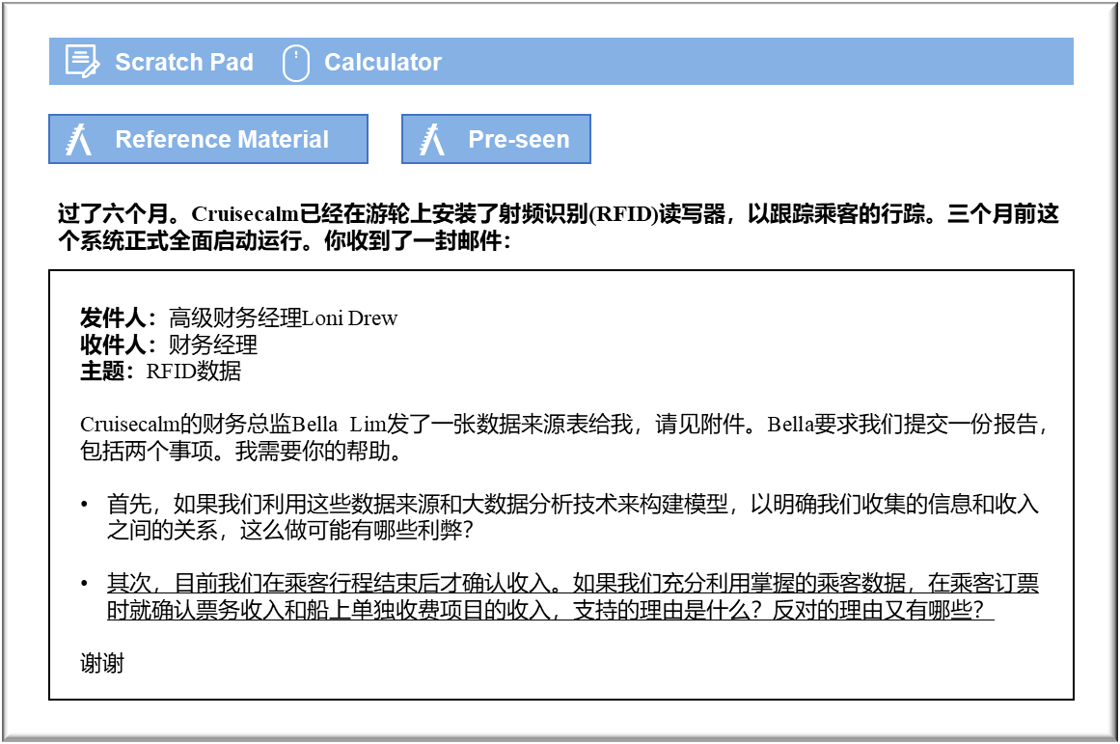MANAGEMENT CASE STUDY AUGUST 2019 EXAM ANSWERS

Variant1 Task2
These answers have been provided by CIMA for information purposes only. The answers created are indicative of a response that could be given by a good candidate. They are not to be considered exhaustive, and other appropriate relevant responses would receive credit.

CIMA will not accept challenges to these answers on the basis of academic judgement.

要求1：大数据分析
第一个优势是大数据分析将使Cruisecalm能够从其拥有的整个数据集中得出推论。例如，客户满意度调查中对特定问题的答案之间可能存在关系，这些关系会影响重复预订的可能性。如果脱开预订文件单独研究这些回答，可能无法让公司了解旅客体验中特定领域满意度的相对重要性。例如，如果游轮很干净或发现船员友善热情，旅客可能会再次预订。
一旦构建了模型，Cruisecalm将能够重复运行，以确定是否有任何因素的重要性发生了变化。例如，餐厅菜单的更改是否对总体旅客满意度有影响。这将为Cruisecalm提供基础，检查根据先前反馈所做的任何调整产生怎样的影响。很可能会有迹象表明旅客满意度提高，重复预订的数量也有所增加。
大数据分析也可能有许多缺点。例如，基础数据可能并不特别有用，因为并不总是完全具有代表性。一个明显的问题是：只有30％的旅客完成了客户满意度调查，可能会由于无响应偏差而造成重大问题。如果说，不满意的旅客更有可能不怕麻烦完成调查，那么Cruisecalm可能会对其游轮行程进行调整，而没有考虑到那些十分满意、但选择不花时间完成调查的旅客观点。
大数据分析不一定能建立其因果模型，并且可能会产生误导性结果。例如，在游轮行程中，恶劣天气可能会影响旅客的体验，这意味着他们无法充分享受旅程。如果Cruisecalm没有考虑到这些外部因素，那么可能会从对内部收集数据的分析结果中得出错误的结论。关键变量也可能难以衡量，例如继续进行重复预订的旅客比例。许多旅客在回程后的几个月内将不会预订下一个游轮假期，因此除非Cruisecalm在一段时间后重新查看历史回答，否则将无法获得数据。

要求2：营业收入确认
Cruisecalm从旅客中获得两种营业收入来源，即游轮本身的票价以及旅客登船后可能购买的附加服务。Cruisecalm可能会提出，预订构成了有关游轮票价的有约束力的协议，预订过程一旦完成，旅客将不得不全额付款。
要求旅客支付高额押金的事实进一步支持了这样一种说法，即在预订时可以将旅客支付的游轮票价视为应收账款。其他船上附加服务的营业收入不太明确，但也可以作为论点。 Cruisecalm的数据表明，人可以明确期望，绝大多数旅客将在登船时进行购买，因此可以说从预订之日起就存在此类预期。
根据《国际财务报告准则第15号——客户合同收入》（IFRS 15）的要求，可以最准确地评估与确认游轮票价有关的论点。此类预订符合IFRS 15的要求，并满足某些确认标准。例如，Cruisecalm能够确定双方的权利和义务，并且可以识别付款条件，这也同样适用，因为预订将指定游轮行程和应付日期。Cruisecalm也很有可能会收取其应得的对价。在这种情况下，客户必须支付不可退还的10％押金，这是充分履行合同（包括进行最后付款）的重大承诺。
遗憾的是，在Cruisecalm将所承诺的服务转移给客户之前，IFRS不允许确认营业收入。换句话说，客户通过预订，承诺支付游轮费用，这一事实并不允许Cruisecalm确认该预订带来的任何营业收入。唯一真正的争论在于，当旅客登上游轮，游轮业准备好履行义务所需的燃料和物资时，是否可以全额确认营业收入。即使在那时，也可能有人会说，在实际提供服务之前，Cruisecalm不应确认营业收入，因为例如由于机械问题或某些其他紧急情况而不得不将游轮驶入港口时，公司有可能必须退还旅客的费用。。
IFRS 15不适用于船上的额外服务费用。旅客可能会购买此类商品和服务，这一事实并不能产生可在预订时确认的营业收入。
收入的特点是资产增加。资产需要由以往事件引起的控制。此类额外服务的出售被视为可能发生，但其实际发生取决于未来事件，因此在预订时无法证明资产增加的合理性。

